ประชุม วช. 18/9/2569

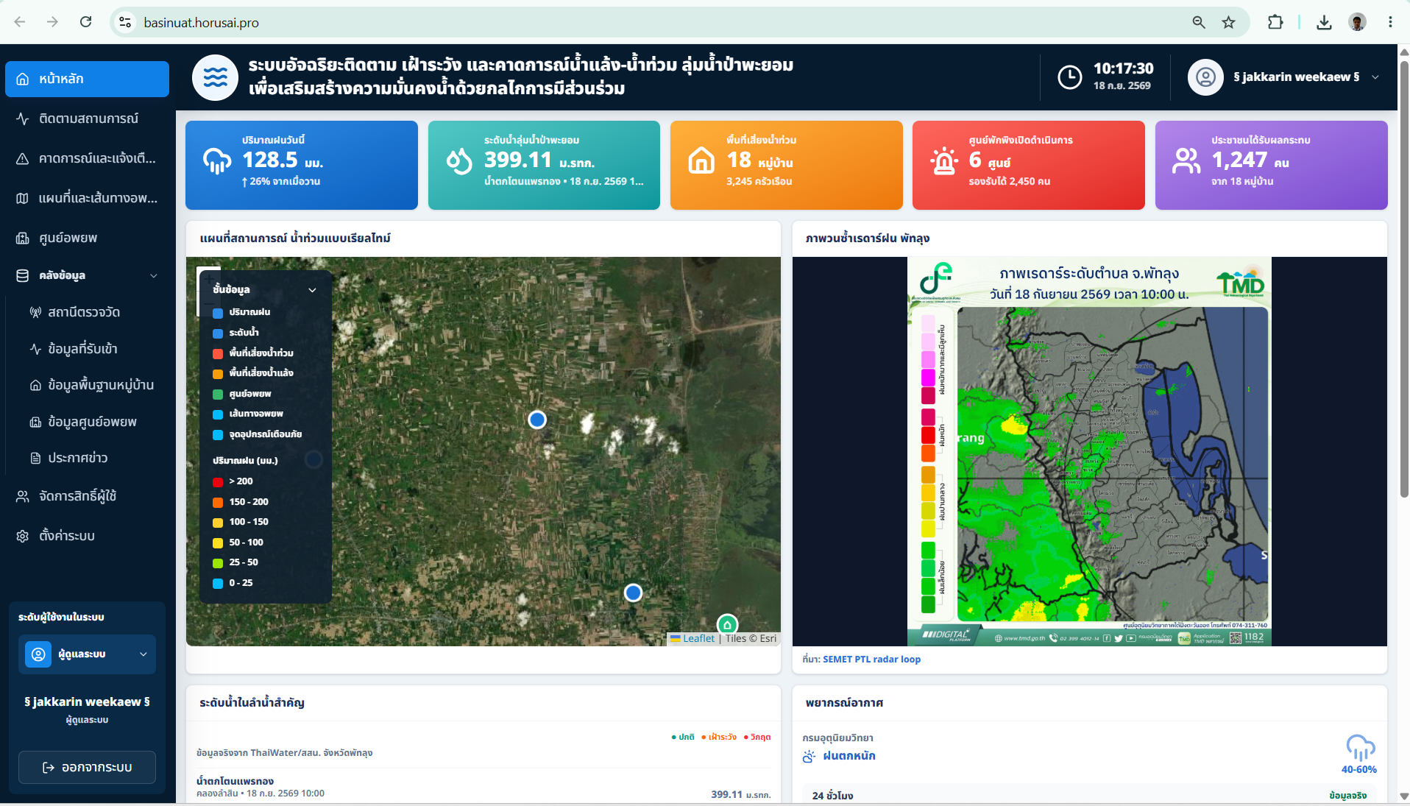
สรุปที่มา ของแหล่งข้อมูลแต่ละหน้า
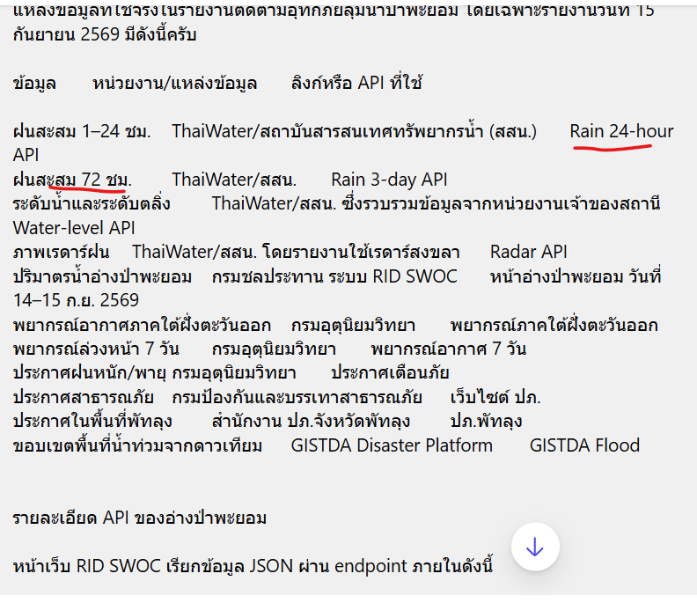
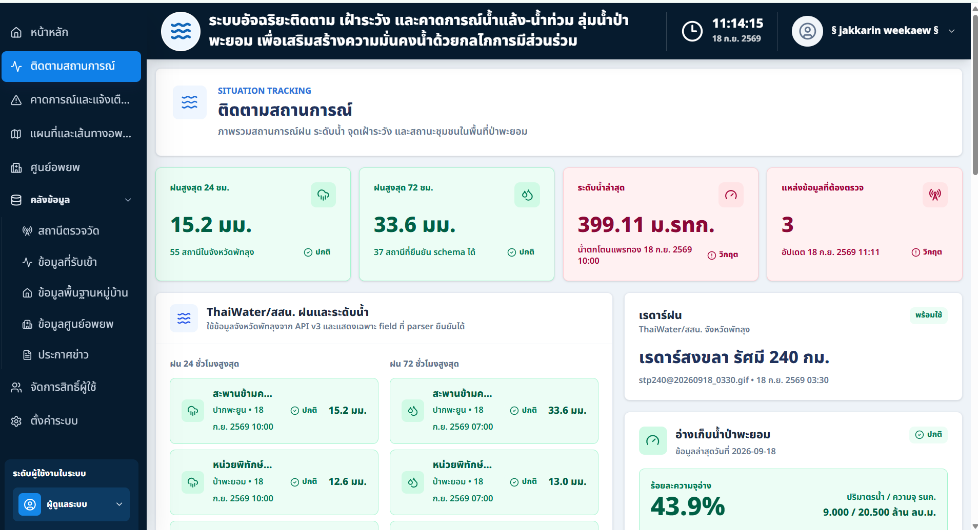
Recheck กับ ข้อมูลที่เป้ เพิ่งส่งให้
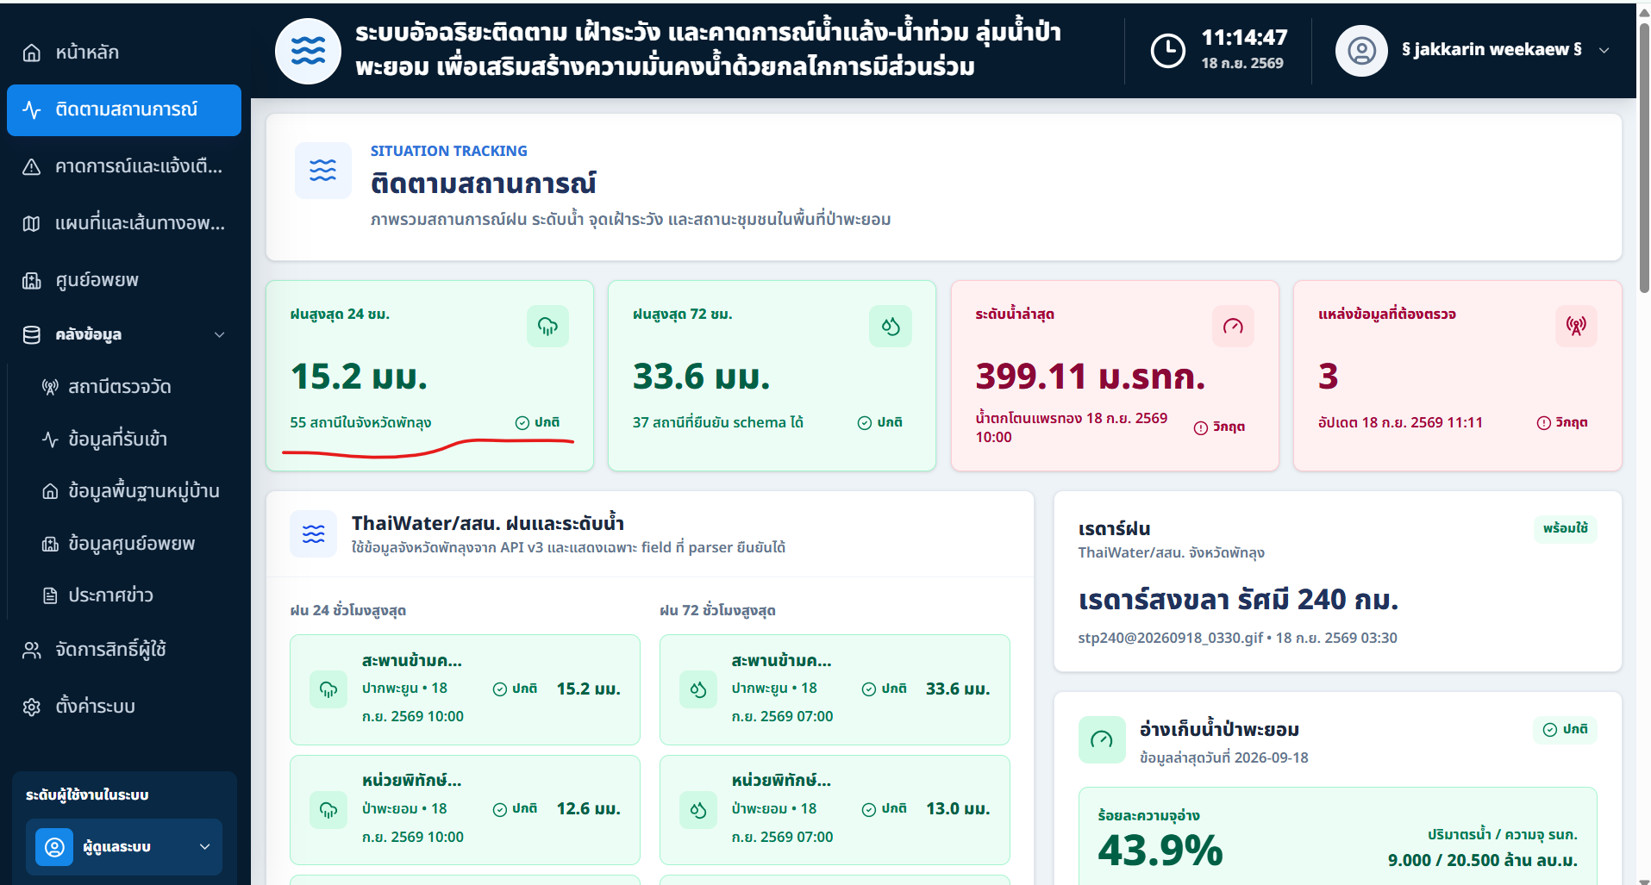
ฝนสูงสุด เอามาจากไหน ไม่ใช่จังหวัดพัทลุง ต้องใช้คำว่า ลุ่มน้ำป่าพะยอม

สูงสุด ต้องไปดึงจากสถานีที่สูงที่สุด และแสดงชื่อสถานีด้วย
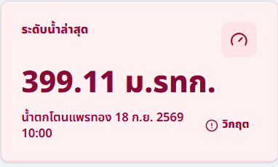
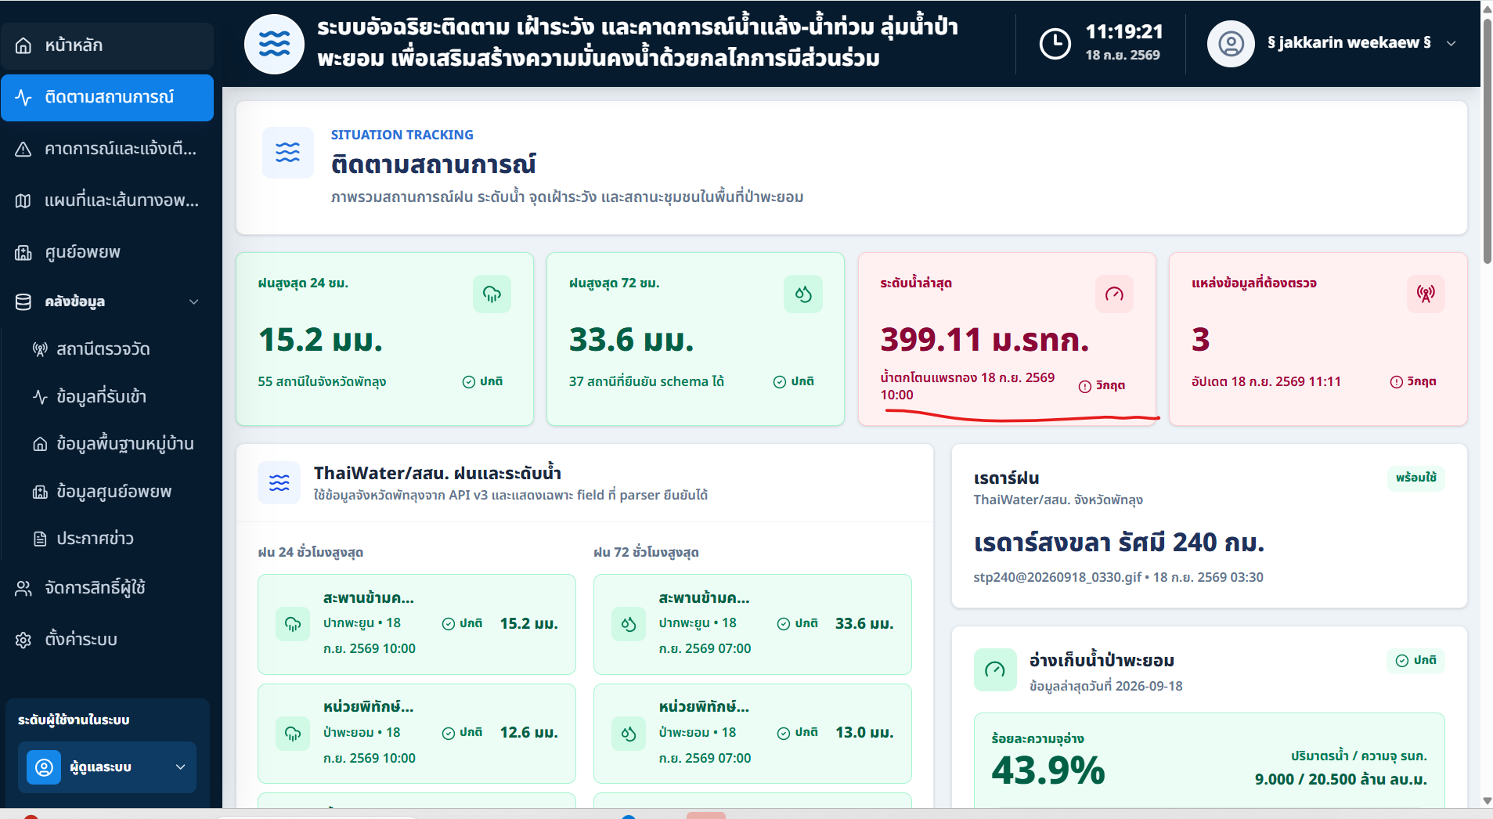
อันนี้ข้อมูลถูกหรือไม่ ต้อง recheck

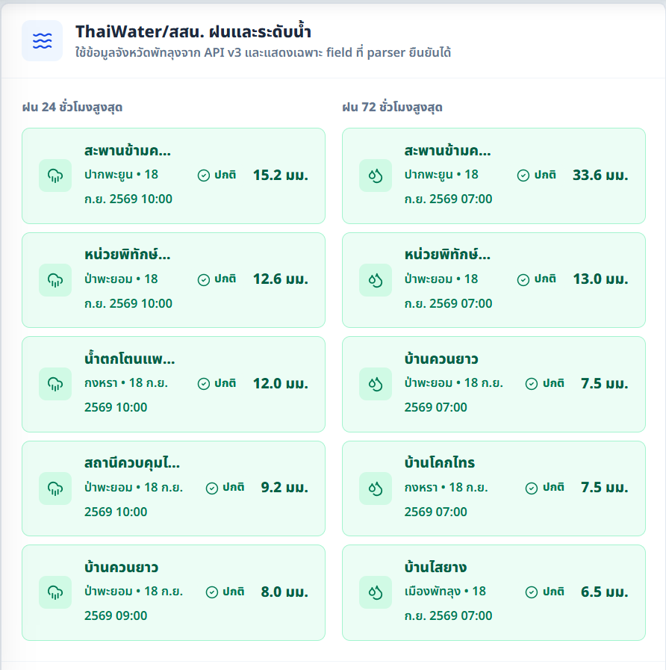
ต้องเอาบางที่ออก เพราะอยู่นอกเหนือพื้นที่ ต้องคุยกันว่าเอาอะไรออกบ้าง
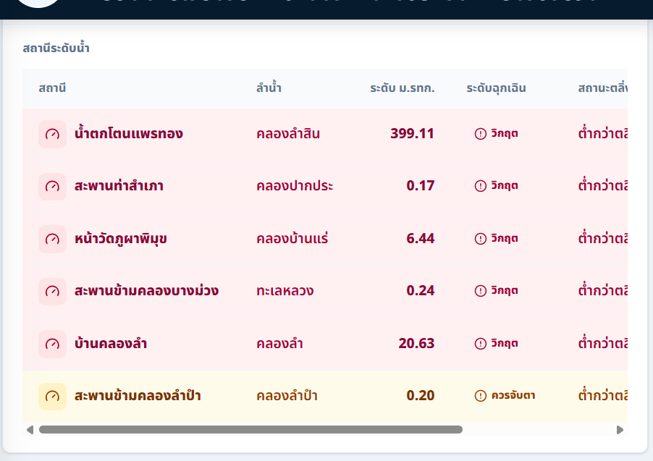
วิกฤต คิดจากอะไร เอาข้อมูลจากไหน
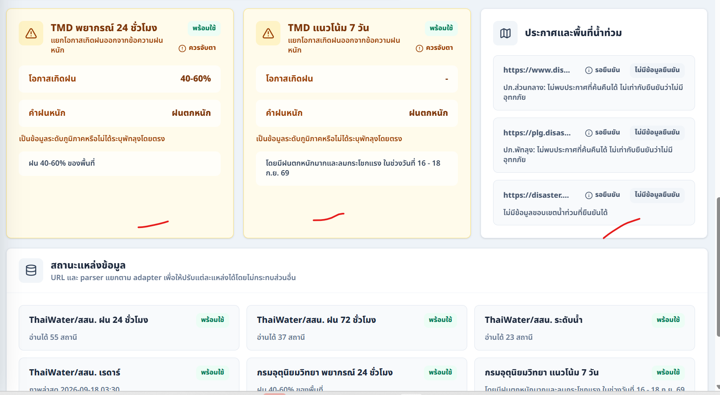
มีน้ำแล้ง น้ำท่วม มีข้อมูลอื่นๆ เข้ามาด้วย ต้อง SEI, SPEI ภัยแล้ง
เรื่อง model จากเป้

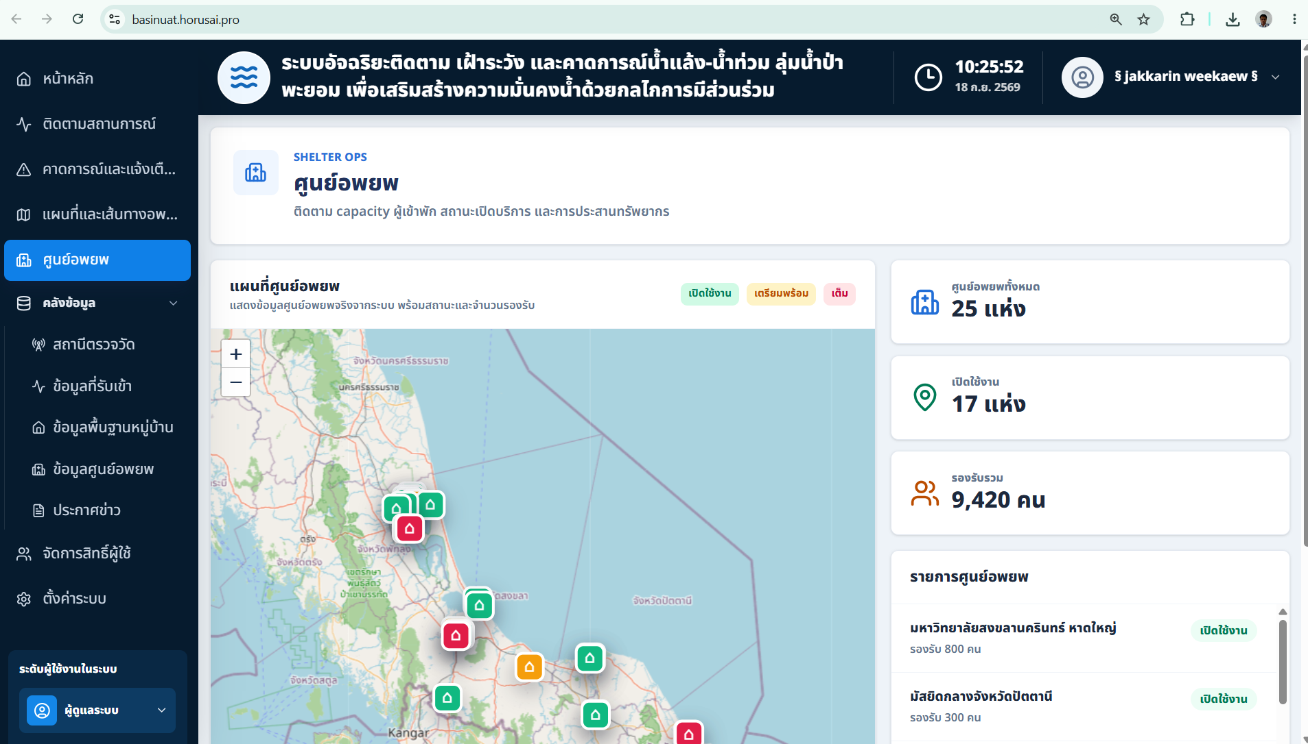
กรณีเป็นแบบ dynamic ใช้แบบที่ออกแบบมา ไม่ต้องใช้ webgis
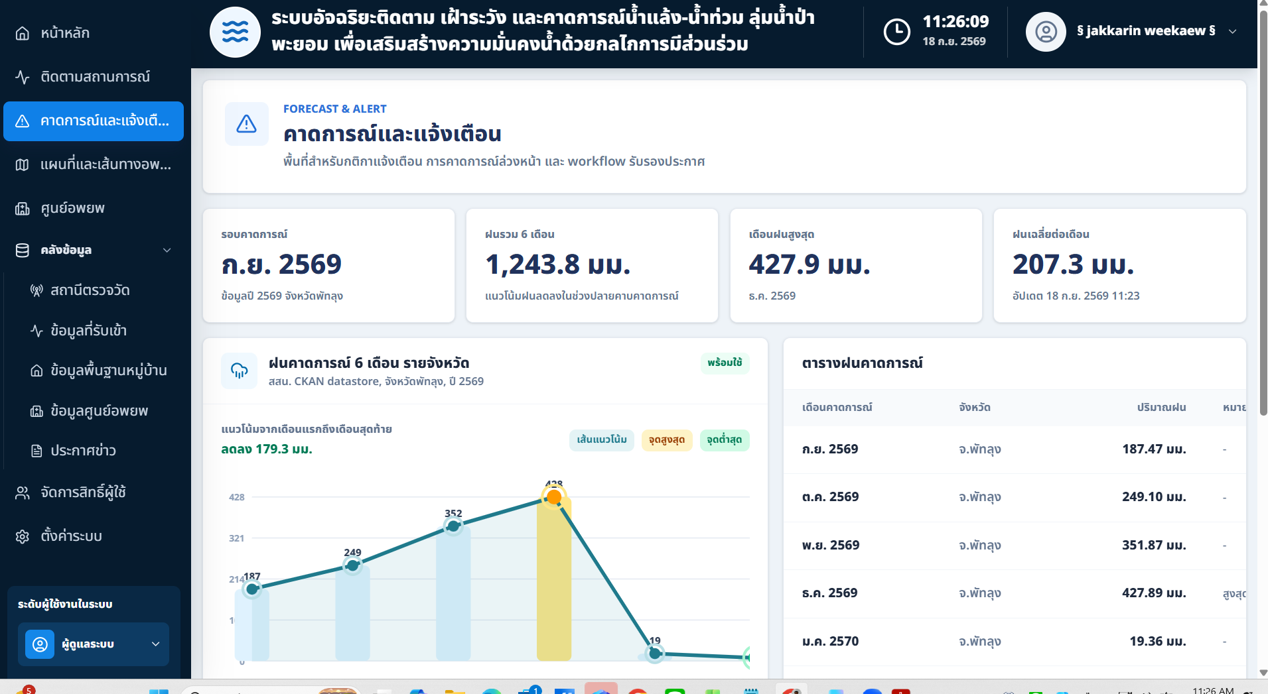

ข้อมูล ok แต่เพิ่ม

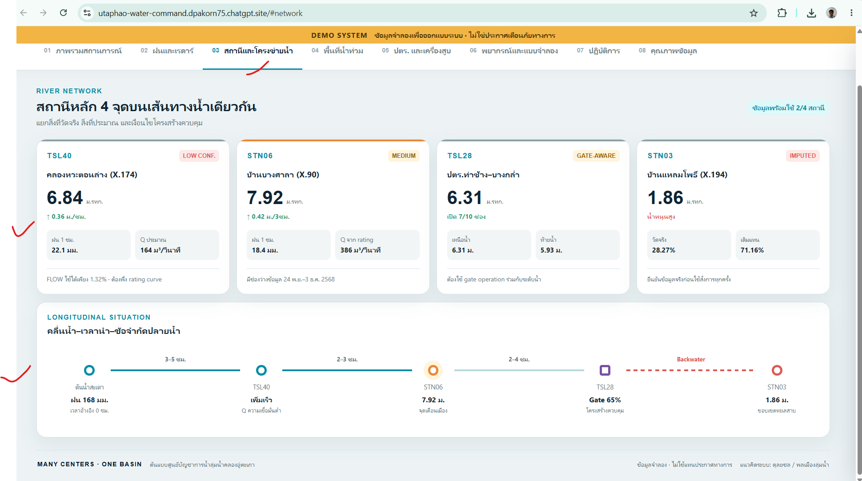
เมนูใหม่ สถานีโครงข่ายน้ำ ใช้ข้อมูลจุดติดตั้งจาก อ.หญิง + สถานีที่เค้ามีอยู่แล้ว
https://utaphao-water-command.dpakorn75.chatgpt.site/#network
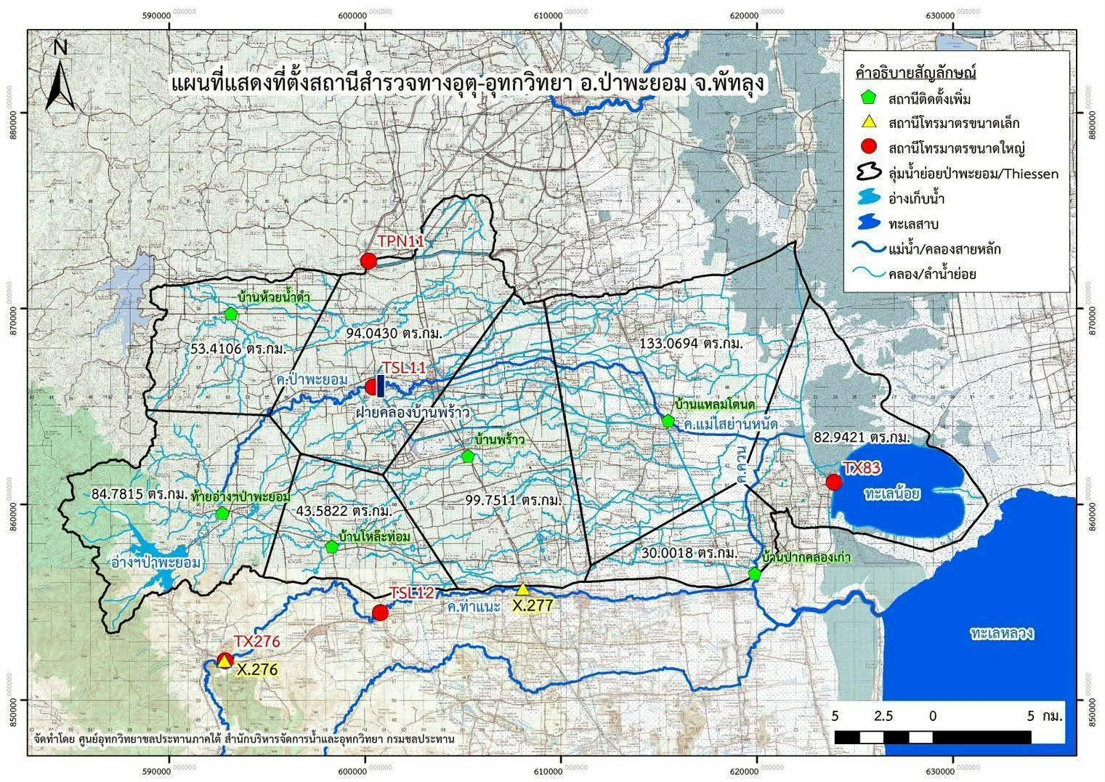
หน้าแรก
ดึงข้อมูลจาก 3 แหล่ง
สีเขียวคือของหญิง สีแดงคือ โทรมาตรขนาดใหญ่ สีเหลือง โทรมาตรขนาดเล็ก
ใช้สัญลักษณ์ ต่างกัน สีเขียว ของ มวล
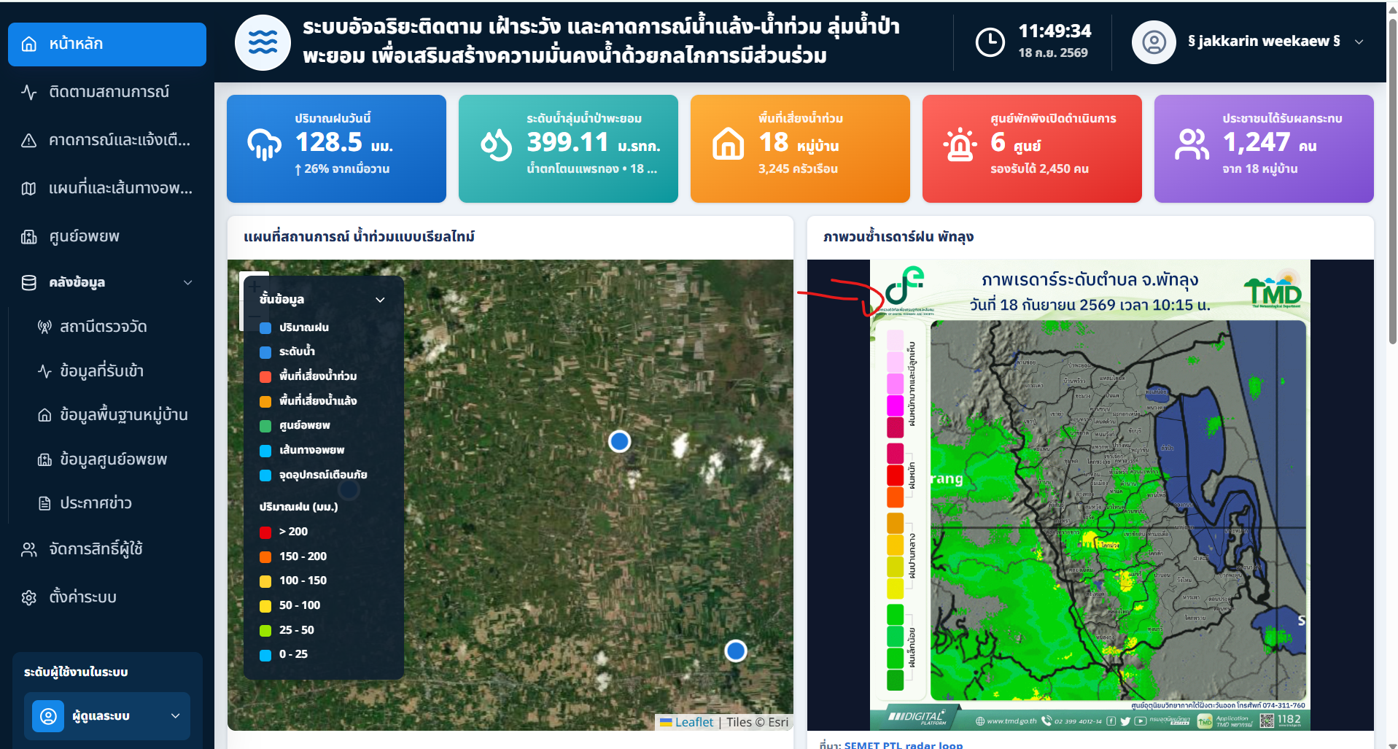
ปรับหน้าแผนที่ด้านซ้าย ให้เต็มพื้นที่
ภาพเรดาร์ ลงด้านล่าง
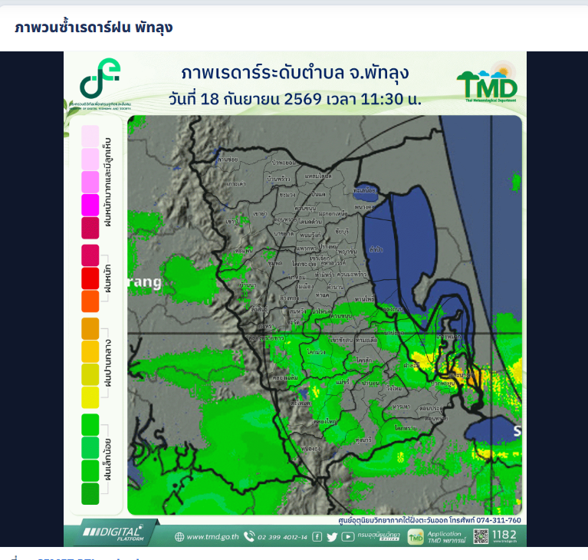 ด้านขวาเป็นข้อมูล ENSO (ขอจากเป้)
ที่เหลือ ถูกแล้ว
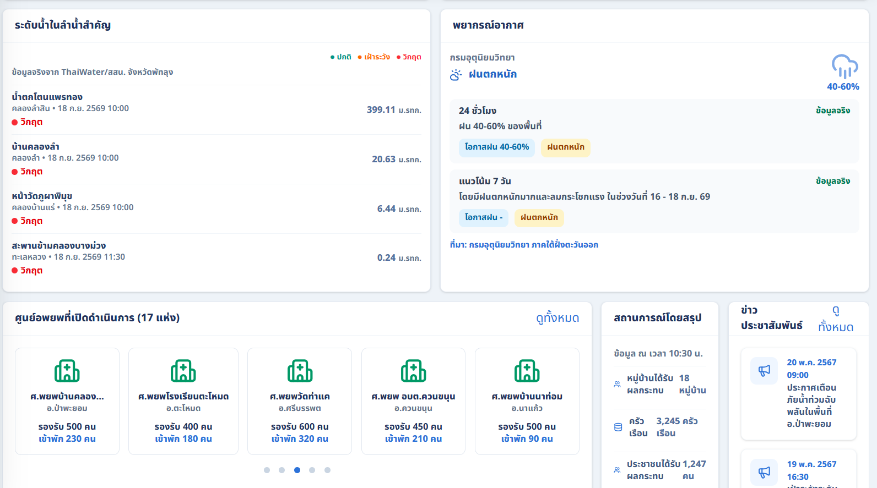
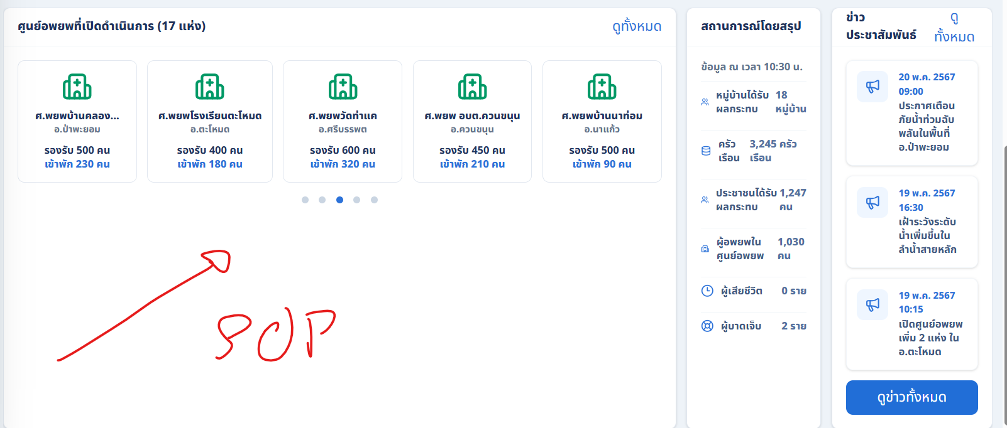
เพิ่ม SOP
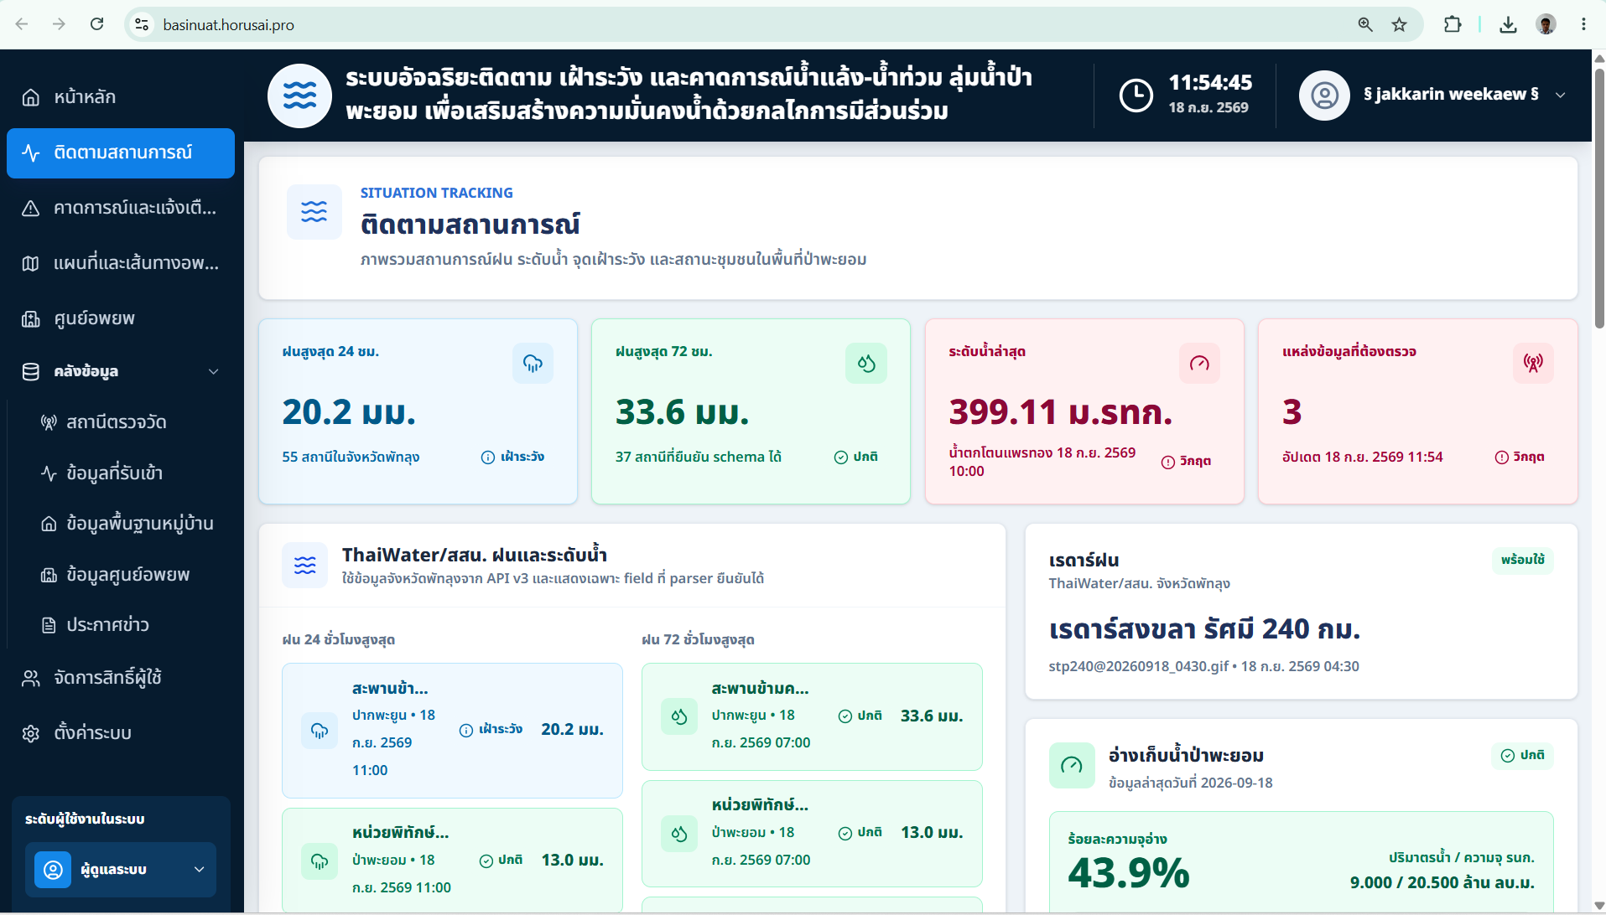
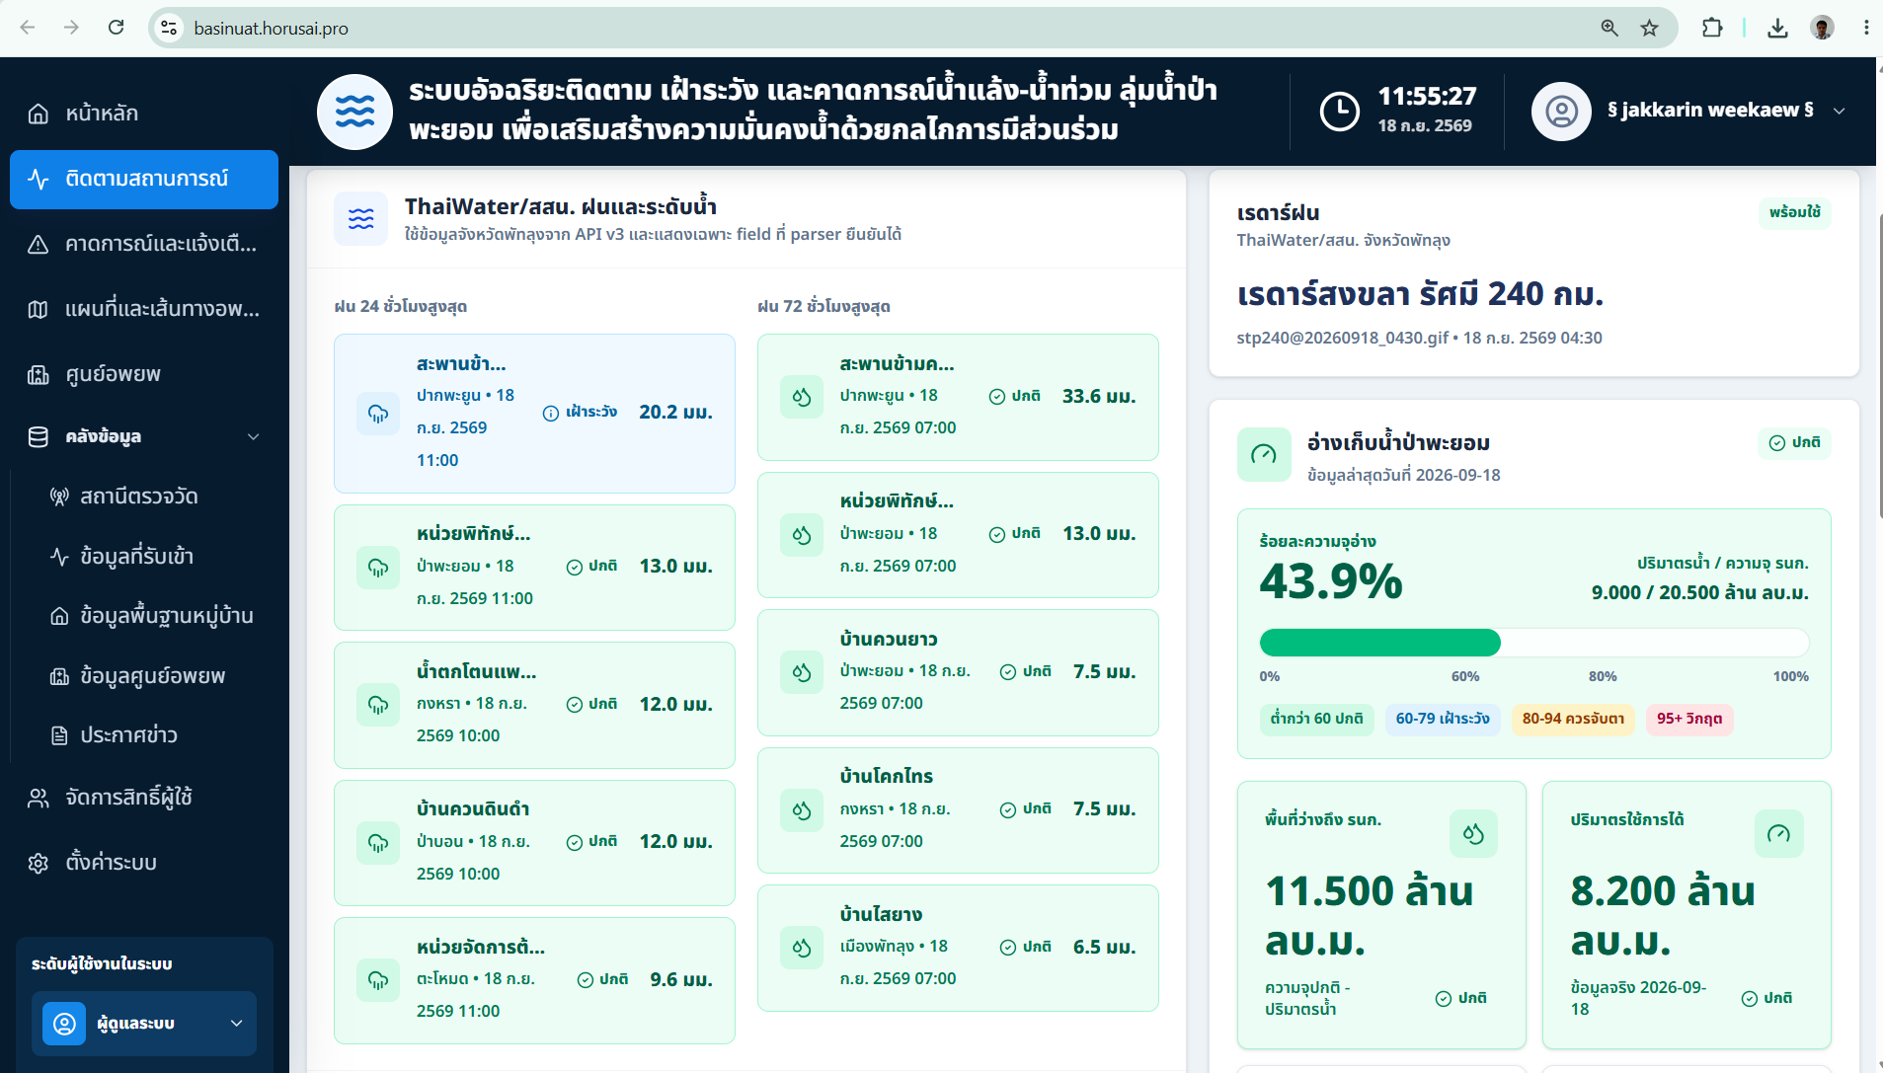
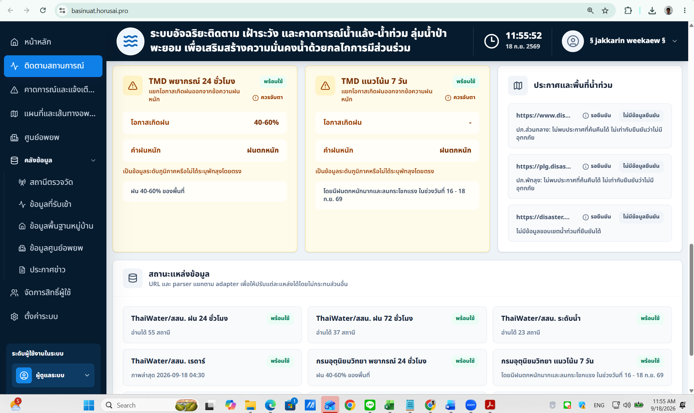

เพิ่มเมนู สถานีและโครงข่ายน้ำ ใต้คาดการณ์และแจ้งเตือน
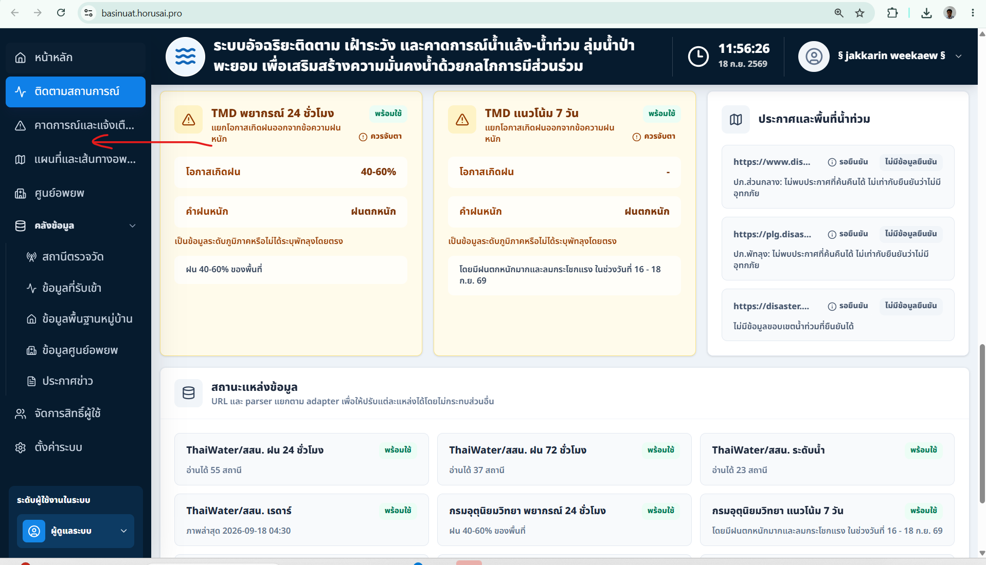

ข้อแนะนำ
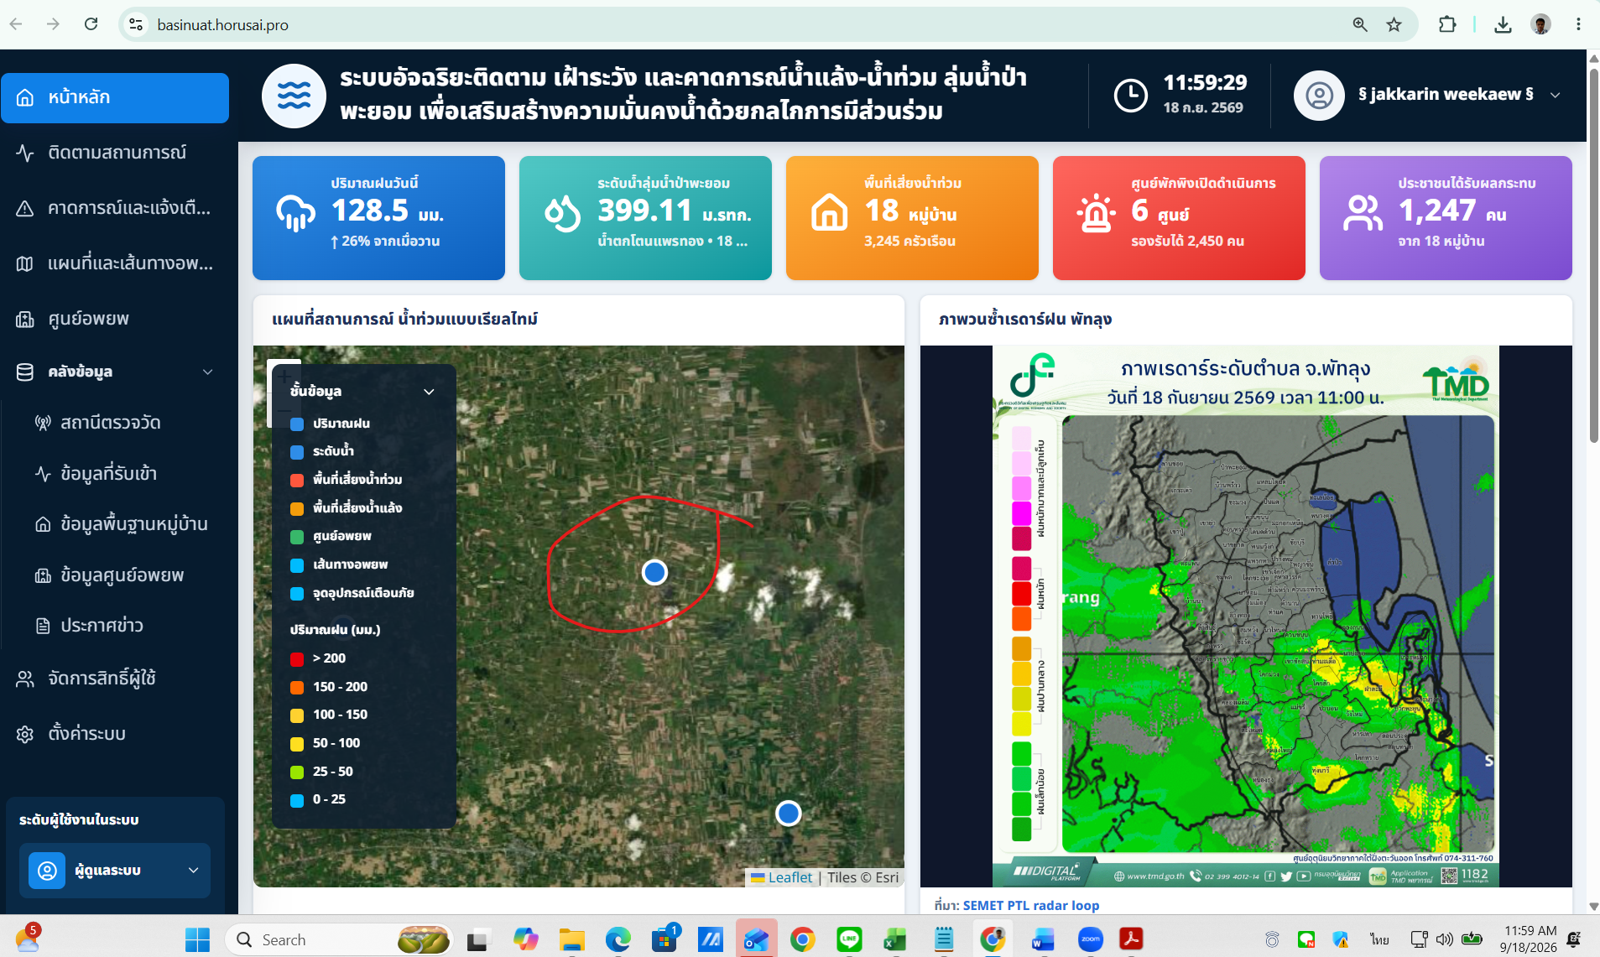
ข้อมูลจุด กรณีเลือก layer อื่น แล้วระวังทับ จุดหาย

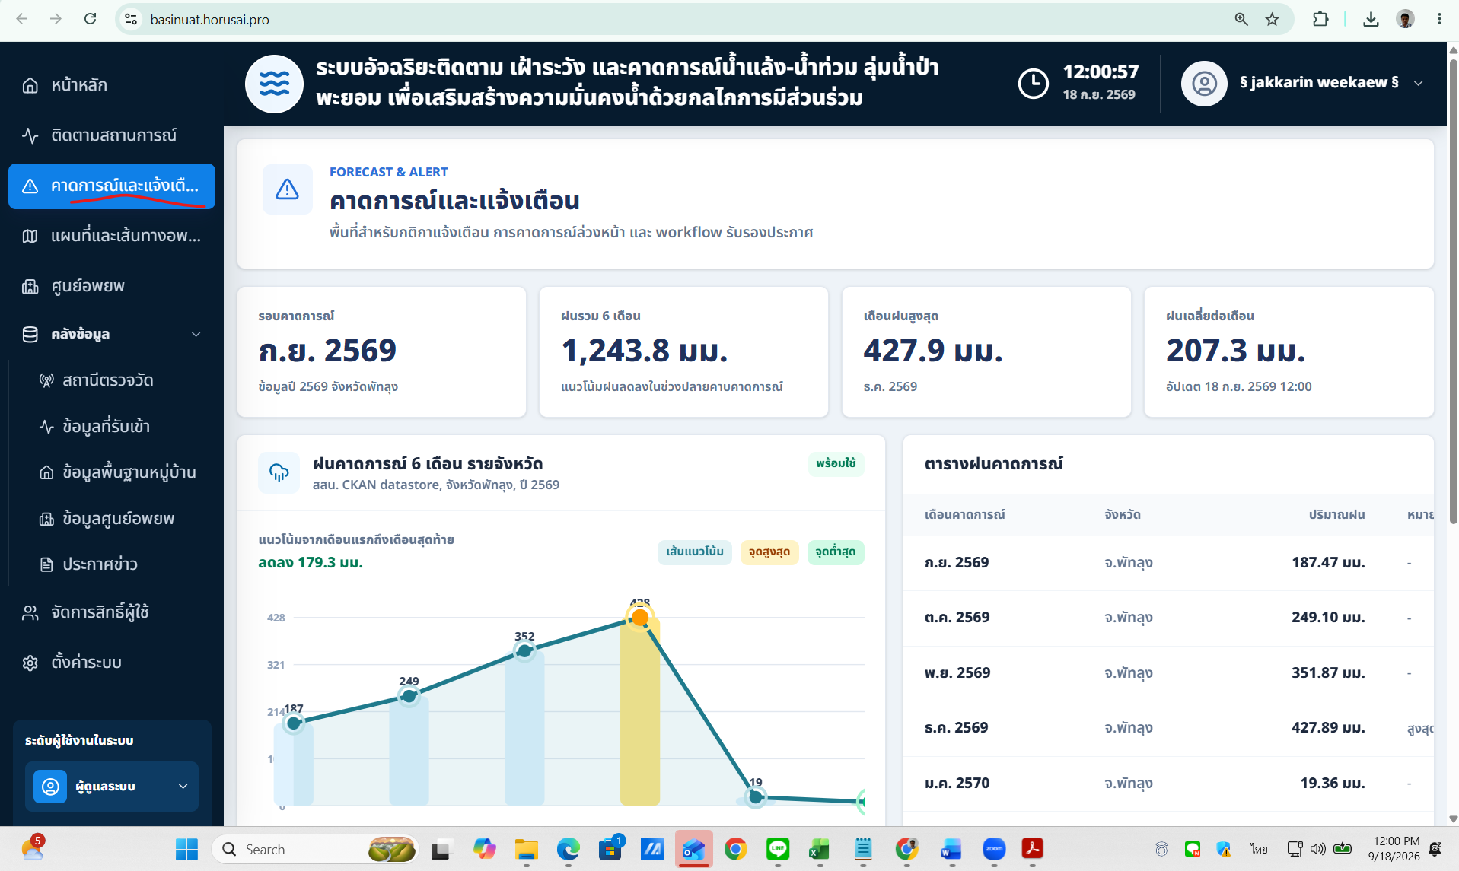
เพิ่ม SPI/SPEI ขอจากเป้
มีฝนคาดการณ์รายลุ่มน้ำของป่าพะยอม มี code แล้ว ขอเป้
ฝนคาดการณ์รายจุด ขอเป้
มี stat วิเคราะห์เลย เช่น ฝนสูงสุด 7 วัน ต้องเก็บข้อมูลไว้ที่ตัวเอง อันนี้วิเคราะห์เอง ไม่มีให้ดึง แต่ใช้ข้อมูลในฐานข้อมูลเราเอง ตั้งเก็บ dynamic เช่น น้ำฝนเพิ่มเยอะ (กำหนดเอง) ให้เก็บถี่ขึ้นใน DB

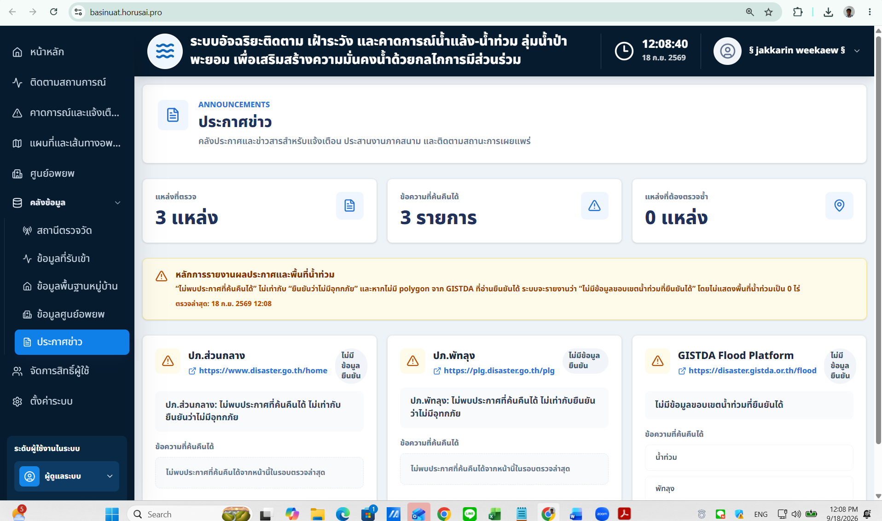
ประกาศข่าว เอาออกมาด้านนอก
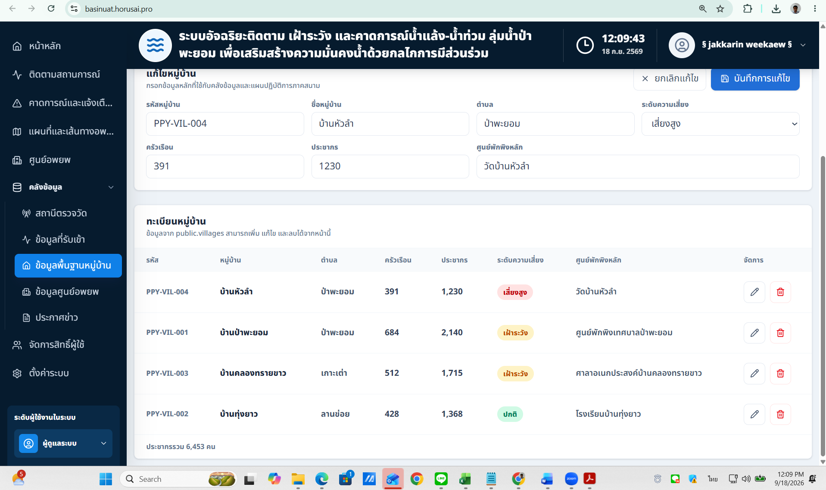
เอาข้อมูล ปภ จากจัน ที่เรานับผู้ใช้ประโยชน์จากเว็บเรา มีระดับความเสี่ยงแล้ว
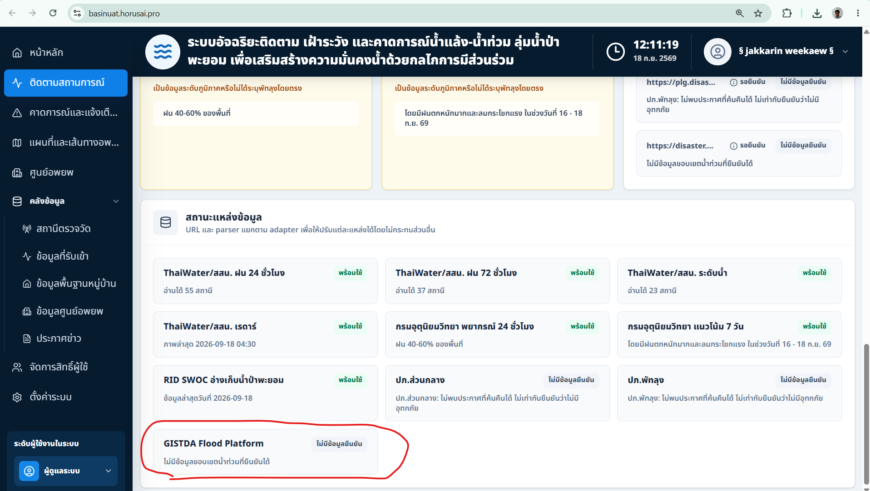
ดึงแผนที่จาก GISTDA ได้เลย แต่จะมีเฉพาะมีสถานการณ์ ถ้าไม่มีข้อมูลไม่ต้องแสดง
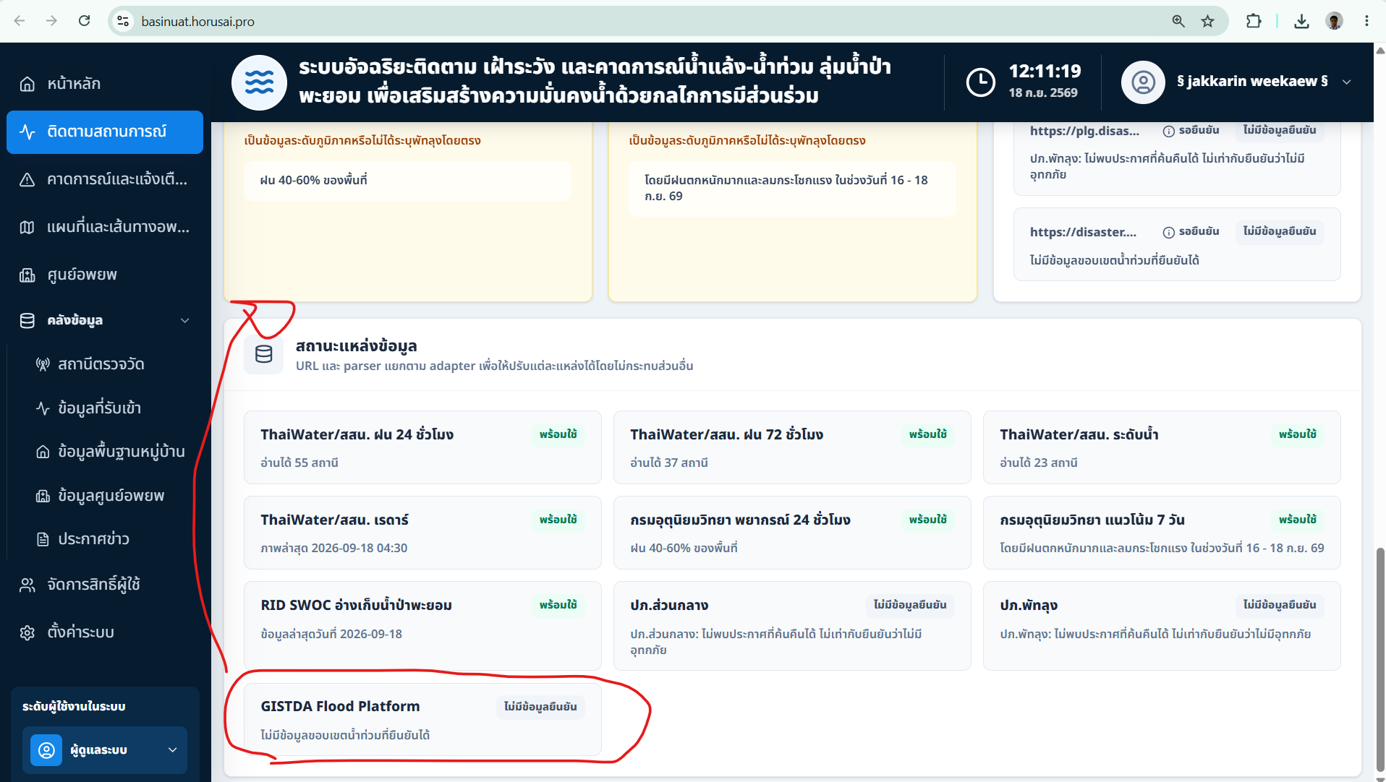

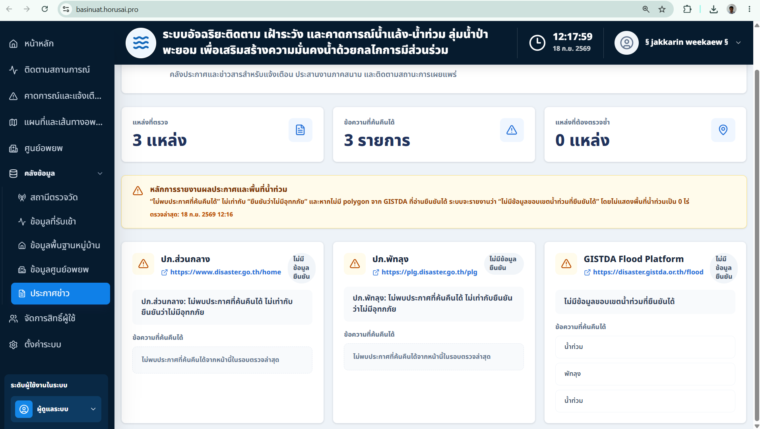
แสดงหน้าในแต่ละหัวข้อได้หรือไม่
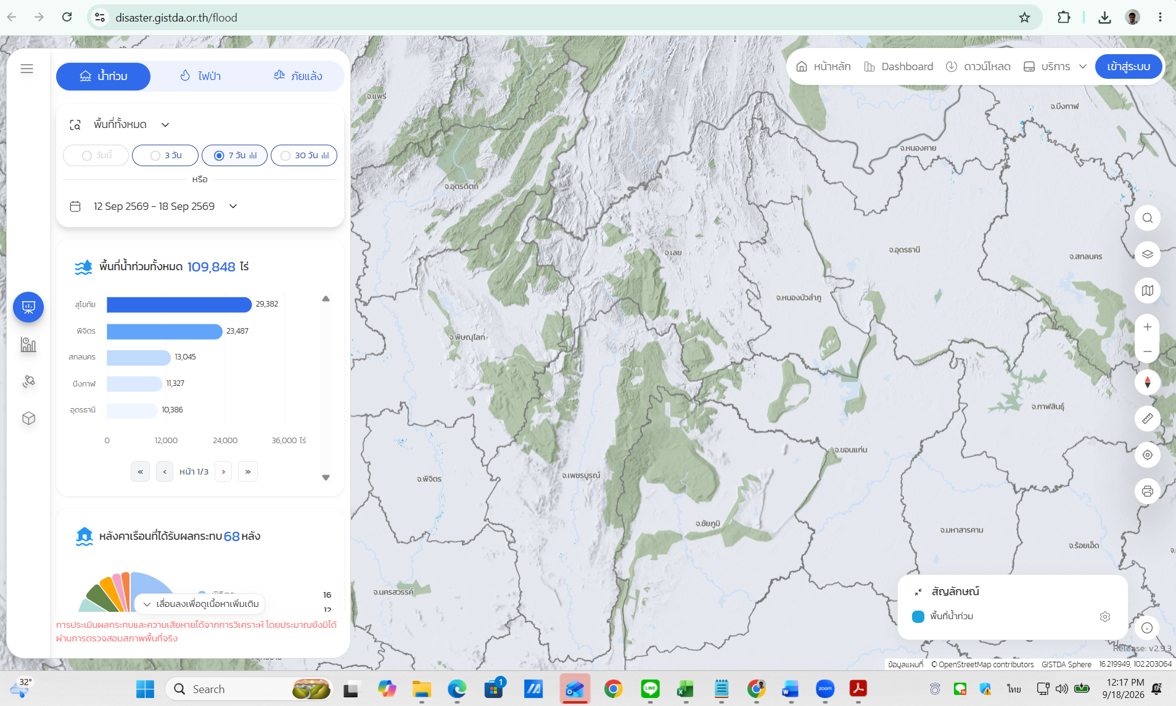
เพิ่ม Easy Agri อีกเมนู
Mobile app
ถ่ายภาพ
อันนี้รอก่อนว่าเอามั๊ย

ประชุมรวม 19/9/2569

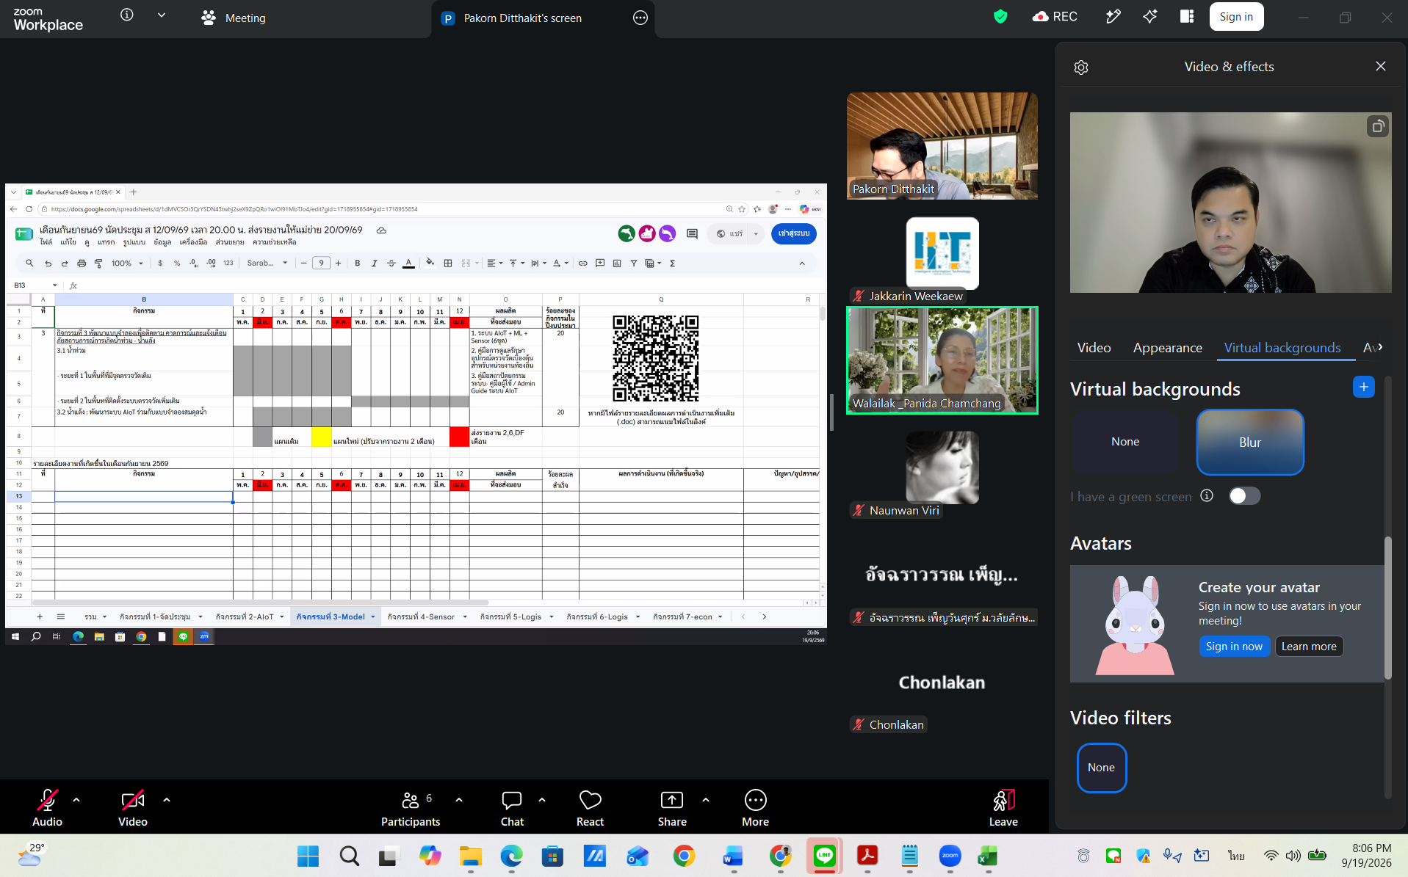
แผนอพยพ ทำต่อไป
อ.กุ้ง แจ้งว่า ชาวบ้านไม่อพยพ ถ้ามีก็มีเล็กน้อย 1-2 คน แต่ทางอบต.จะทราบข้อมูลว่า ถ้าอพยพจะไปที่ไหน
- ขอข้อมูลศ.อพยพ จริงๆ
- อ.วิ แจ้งว่ามี CCTV 1 ตำบล หาวิธีการ link แสดง เพราะเป็นที่เดียวที่ทุกหมู่ขอดูเวลาเกิดเหตุการณ์
- อ.วิ ขอประมาณการเวลา น้ำจะท่วมจากต้นน้ำไปแต่ละที่ ดูระบบจากเป้
- อ.เป้ ขอ เพิ่ม เมนูทรัพยากรณ์ ปัญหาคือ การผูกทรัพยากรกับอะไร เช่น ผูกกับศ.อพยพ หรือ หน่วยงาน เช่น อบต เทศบาล กู้ภัย มีอะไรบ้าง ฯลฯ

